研習回饋單設計及回饋彙整統計表參考範例
回饋單請承辦活動學校針對活動內容，請自行設計。
活動結束後，務必做回饋彙整統計分析，並裝訂於成果冊。
一、 回饋單設計
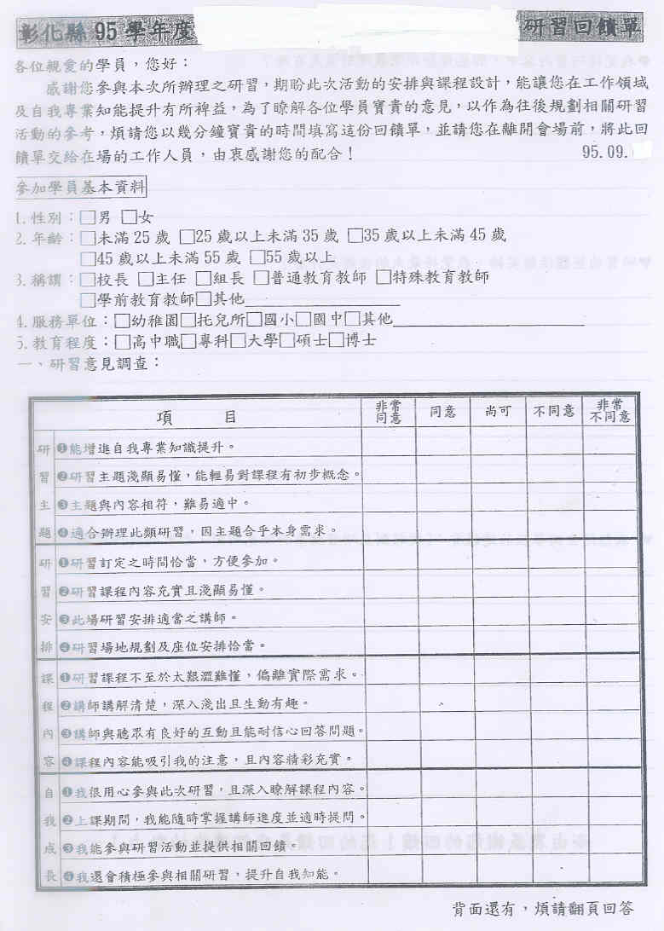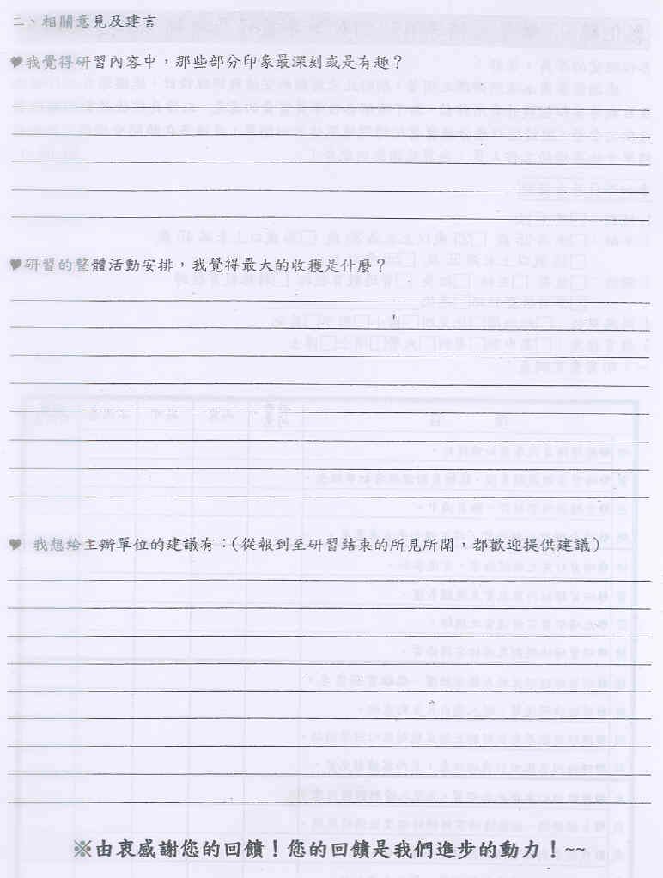
彰化縣96年度九年一貫課程教學輔導團
「○○○○○專業成長研習」回饋單
各位親愛的學員：
感謝您參與本次所辦理之研習，期盼此次活動的安排與課程設計，能讓您在工作領域及自我專業知能提升有所裨益，為了暸解各位學員寶貴的意見，以作為往後規劃相關研習活動的參考，煩請您以幾分鐘寶貴的時間填寫這份回饋單，並請您在離開會場前，將此回饋單交給在場的工作人員，由衷感謝您的配合！
壹、基本資料：
1.性 別 ： □ 女 □ 男
2.年 齡 ： □21-30歲 □31-40歲 □41-50歲 □51歲以上
3.服務單位 ： □幼稚園 □國小 □國中 □其他：
4.學校擔任職務：□校長 □主任 □組長 □級任教師
□科任教師 □其他：
5.教育程度：□高中職 □專科 □大學 □碩士 □博士
6.領域： （請自填）
貳.研習意見調查：
項 目 |  | 分 數  (低)1-----2------3-----4-----5(高)
研  習  主  題 | ❶能增進自我專業知識提升。  ❷研習主題淺顯易懂，能輕易對課程有初步概念  ❸主題與內容相符，難易適中。  ❹適合辦理此類研習，因主題合乎本身需求。 | □ □ □ □ □  □ □ □ □ □  □ □ □ □ □  □ □ □ □ □
研  習  安  排 | ❶研習訂定之時間恰當，方便參加。  ❷研習課程內容充實且淺顯易懂。  ❸此場研習安排適當之講師。  ❹研習場地規劃及座位安排恰當。 | □ □ □ □ □  □ □ □ □ □  □ □ □ □ □  □ □ □ □ □
課  程  內  容 | ❶研習課程不至於太艱深難懂，偏離實際需求。  ❷講師講解清楚，深入淺出且生動有趣。  ❸講師與聽眾有良好的互動且能耐信心回答問題  ❹課程內容能吸引我的注意，且內容精采充實。 | □ □ □ □ □  □ □ □ □ □  □ □ □ □ □  □ □ □ □ □
自  我  成  長 | ❶我很用心參與此次研習，且深入了解課程內容  ❷上課期間，我能隨時掌握講師進度並適時提問  ❸我能參與研習活動並提供相關回饋。  ❹我還會積極參與相關研習，提升自我知能。 | □ □ □ □ □  □ □ □ □ □  □ □ □ □ □  □ □ □ □ □
參.相關意見及建言：
◎我覺得研習內容中，那些部份印象最深刻或最有趣？

- 研習的整體活動安排，我覺得最大的收穫是什麼？

- 我想給主辦單位的建議有：（從報到至研習結束的所見所聞，都歡迎提供建議）

※由衷感謝您的回饋！您的回饋是我們進步的動力！※

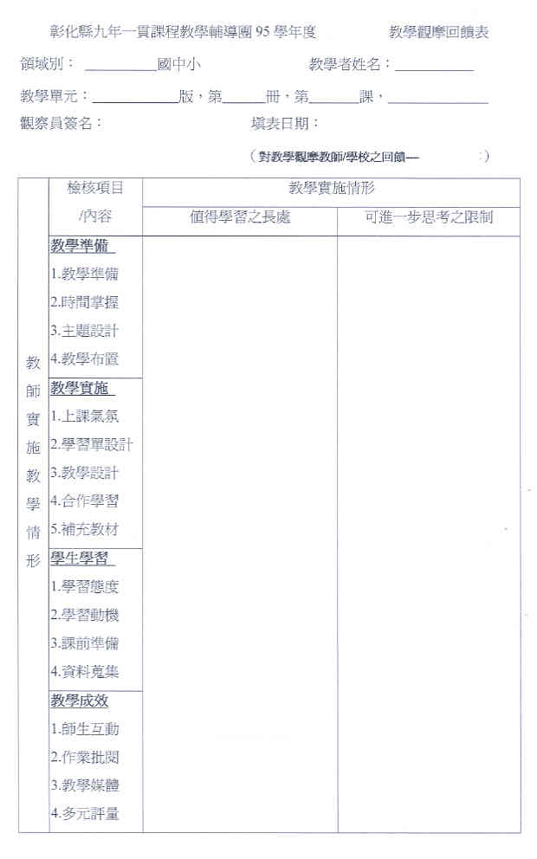
回饋統計分析範例，格式不拘，表格或圖表呈現均可。
以上附上2種呈現方式僅供參考。
二、 回饋彙整統計表

彰化縣96學年度○○○○○教學專業發展與輔導研習回饋單統計分析
壹、基本資料：
1.性 別 ：女 （33），男（40）

2.年 齡 ：21-30歲（6），31-40歲（48），41-50歲（17），51歲以上（2）

3.服務單位 ：幼稚園（0）國小（61），國中（11），其他（1）

4.學校擔任職務：校長（3），主任（22），組長（20），級任教師（13），科任教師（15），其他（0）

5.教育程度：高中職（0），專科（0），大學（31），碩士（41），博士（0）

6.領域：本國語文（5），英語（5），鄉土語言（2），數學（8），自然（10），社會（9），健體（10），藝文（5），綜合（6），生活（9），無（3）。

貳、研習意見調查：
項目 |  | 分 數  (低)1-----2------3-----4-----5(高)
研  習  主  題 | ❶能增進自我專業知識提升。
研  習  主  題 | ❷研習主題淺顯易懂，能輕易對課程有初步概念。
研  習  主  題 | ❸主題與內容相符，難易適中。
研  習  主  題 | ❹適合辦理此類研習，因主題合乎本身需求。
研  習  安  排 | ❶研習訂定之時間恰當，方便參加。
研  習  安  排 | ❷研習課程內容充實且淺顯易懂。
研  習  安  排 | ❸此場研習安排適當之講師。
研  習  安  排 | ❹研習場地規劃及座位安排恰當’。
課  程  內  容 | ❶研習課程不至於太艱深難懂，偏離實際需求。
課  程  內  容 | ❷講師講解清楚，深入淺出且生動有趣。
課  程  內  容 | ❸講師與聽眾有良好的互動且能耐信心回答問題。
課  程  內  容 | ❹課程內容能吸引我的注意，且內容精采充實。
自  我  成  長 | ❶我很用心參與此次研習，且深入了解課程內容
自  我  成  長 | ❷上課期間，我能隨時掌握講師進度並適時提問。
自  我  成  長 | ❸我能參與研習活動並提供相關回饋。
自  我  成  長 | ❹我還會積極參與相關研習，提升自我知能。
對本次研習的滿意度
1.對本次研習活動的時段安排。
2.本研習活動場地環境的舒適度。
3.承辦研習的服務態度。
4.研習內容是否切合您的需求。
5.整體而言，您對本次研習的滿意度為。
參、相關意見及建言：
◎我覺得研習內容中，那些部份印象最深刻或最有趣？
1.運用影片的欣賞將教學臨床視導、軼事紀錄等主題具體呈現，產生較具體的概念。透過分組討論，實際操作這些技巧，加深印象。
2.用影片的實例，引起動機與分享。
3.講師準備周詳，在課堂前半的引起動機部分令人印象深刻，亦值得學習。
5.教授以笑話為開場白，深入淺出引導教學，很好！配合影片進行討論，是不錯的方式。
6. ……
7.
- 研習的整體活動安排，我覺得最大的收穫是什麼？
1.認識許多的技術，對於未來教學及扮演輔導員腳色有極大的助益。
2.對於監督「教師－學生」有系統的了解，對於教師教學精進有更深層的提升。
3.對於教學更有系統，增廣見聞，學習多樣的方法不致固步自封。。
4.對於往後輔導員的工作實務應用有很大的助益，尤其是視導、輔導的工作技巧，這亦是個人往後值得深究的領域。
5.輔導員的分享，了解各領域間雖不完全相同，但實際的工作付出是一致的。如何有效的運用資訊媒體充實教學內容，吸引學生動機。
6. ……
7.
- 我想給主辦單位的建議有：（從報到至研習結束的所見所聞，都歡迎提供建議）
1.感謝輔導團的安排，團員間可以相互交流與專業的提升。
2.在增進自我專業知識的提升很有幫助，講師可以多聘，增進多元面向學習。
4.研習手冊中如果能有課程表，時間的調整也能事先考慮會更好。
6.若經費許可或講師較多，可於三天課程中針對不同的主題安排不同的講師，如此研習將更多元豐富，大家的學習也能更全方位。
7. ……
8.
